0519~0614停課期間三年級英語課進度表
提醒：有聽力練習的部分，已上傳有聽力內容的課本和習作於學習吧，請開啟連結找到聽力檔完成任務
日期 | 進度
0519（三） | - 唸26字母發音  - 學習吧-觀看第四課Is he a teacher?課文動畫（課本54~57）  - 讀第四課單字，一字五次（課本54, 55）  - 寫習作Ｐ.52（第四課單字）
0524（一） | - 唸26字母發音  - 讀第四課單字（課本54, 55）  - 做第四課句型練習（課本59）  - 寫習作Ｐ.53, 54（第四課句型）
0526（三） | 1. 複習第四課單字＆句型  2. 做Quizlet網站配對遊戲練習  網址：https://quizlet.com/tw/213816920/三年級unit4-is-he-a-teacher-flash-cards/
0531（一） | 1. 第四課單字聽力（課本58）  2. 聆聽第四課歌謠（課本63）  3. 使用翰林線上檢測系統做應用單字測驗16題（由學習吧連結進入）  範圍：第二冊第三課～第二冊第四課  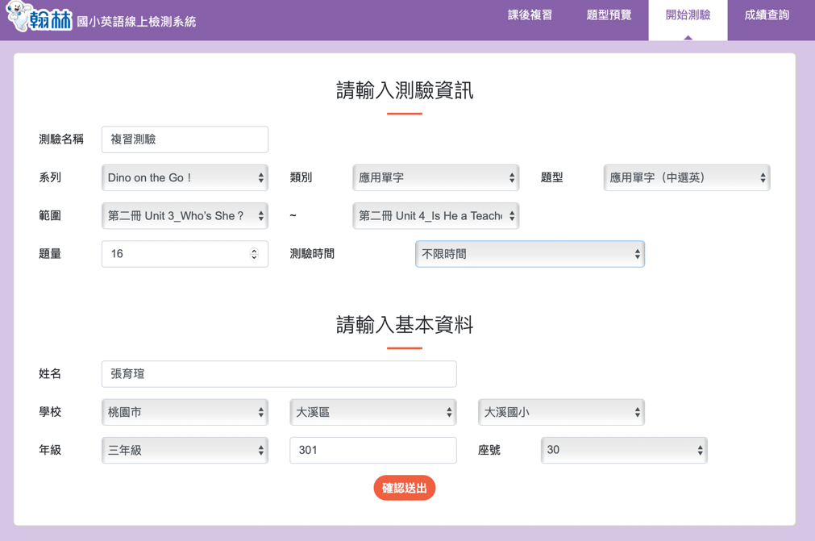
0602（三） | 1. 練習-ub, -ut 發音並完成聽力練習（課本64, 65）  2. 完成課本66頁練習  3. 完成習作21~24
0607（一） | 1. 完成課本67頁聽力練習  2. 使用翰林線上檢測系統做音韻單字測驗12題（由學習吧連結進入）  範圍：第二冊第三課～第二冊第四課  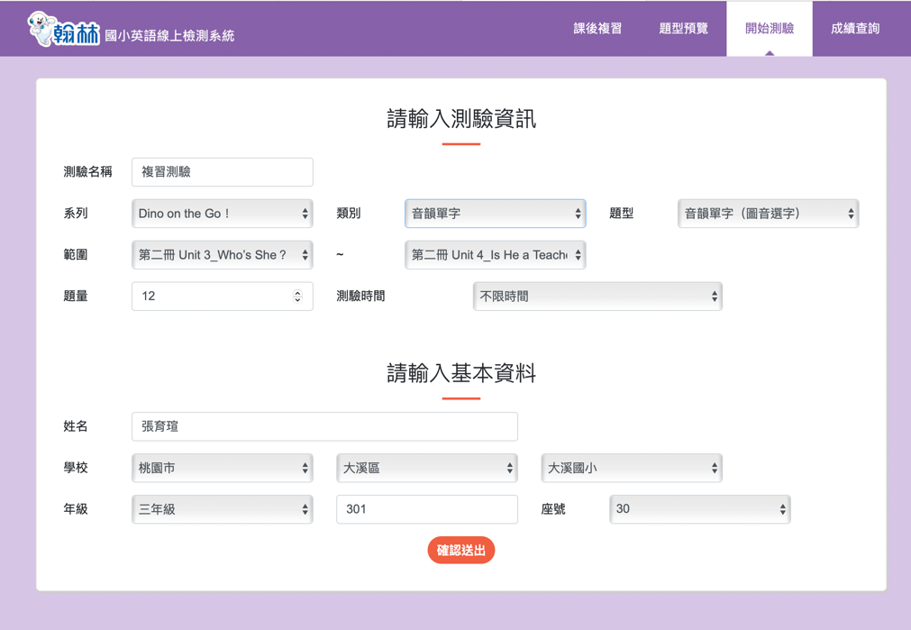
0609（三） | 1. 複習第三課～第四課內容  2. 使用翰林線上檢測系統做文法句型測驗20題（由學習吧連結進入）  範圍：第二冊第三課～第二冊第四課  